## 上机二

**实验一**

#include <iostream>

using namespace std;

int main()

{

int num[5];

int a, b;

for (int i = 0; i < 5; i++)

{

cout << "Please Input One Number ! <0-100>" << endl;

cin >> num[i];

}

cout << "Input Number is" << endl;

for (int i = 0; i < 5; i++)

{

cout<< num[i]<<endl;

}

int max(int num[5]);

int min(int num[5]);

a = max(num);

b = min(num);

cout << "The MAX Number is" << a << endl<<"The MIN Number is" << b << endl;

system("pause");

return 0;

}

int min(int num[5])

{

int temp;

for (int i = 0; i < 4; i++)

{

for (int j = 0; j < 4 - i; j++)

{

if (num[j] > num[j + 1])

{

temp = num[j + 1];

num[j + 1] = num[j];

num[j] = temp;

}

}

}

return num[0];

}

int max(int num[5])

{

int temp;

for (int i = 0; i < 4; i++)

{

for (int j = 0; j < 4 - i; j++)

{

if (num[j] > num[j + 1])

{

temp = num[j + 1];

num[j + 1] = num[j];

num[j] = temp;

}

}

}

return num[4];

}

**运行结果**

**实验一**

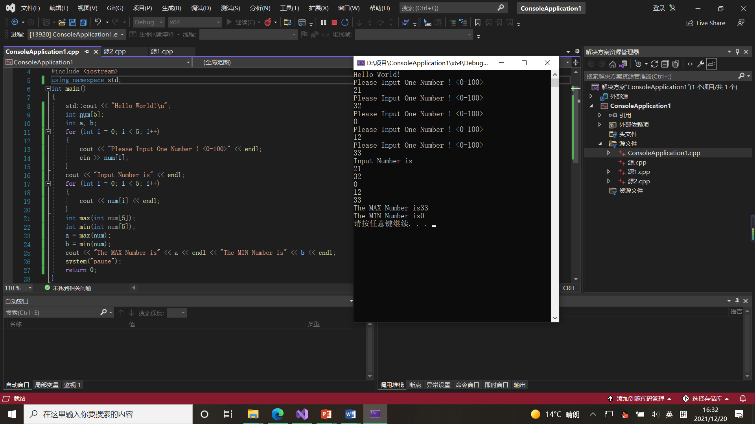

**感想&心得：**

较长的程序，创建多个项将不同功能的函数分开摆放，方便了查阅和修改。

Copyright ©2021-2099 Shuyue. All rights reserved